TECHNINIŲ PARAMETRŲ LAPAS
TRIFAZIS SKIRIAMASIS
TRANSFORMATORIUS
11k04 3x400 Dyn
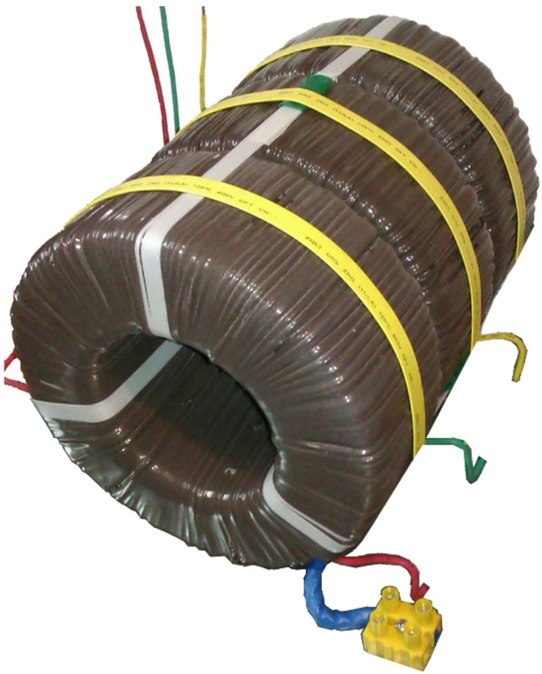

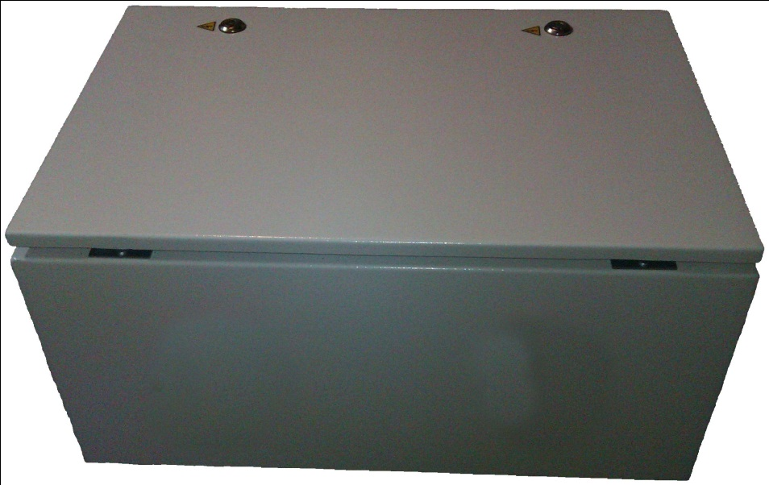

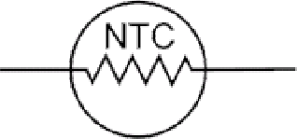 3~
Maitinimo įtampa [PRI]: [PRI]: 3x400V 3~ 50Hz
Jungčių sistema: Dyn5
Maksimalios apkrovos srovė [I_{max}]: 3x16A
Išėjimo įtampa esant tuščiajai eigai [SEC₀]: 3x234V
Išėjimo įtampa esant nominaliai apkrovai [SEC]: 3x230V 3~50Hz
Nulinė srovė [I₀]: 268mA
Transformatoriuje išsklaidyta galia [ΔP]: 115W
Aplinkos temperatūra [t_{a}]: -40 ÷ +40ºC
Temperatūros kilimas iš apvijų [t_{a}]: 42ºC
Matmenys [A/B/h]: 400/500/200mm
Svoris: ≈85 kg
Transformatoriuje sumontuota minkšto paleidimo sistema - 2 Ω NTC termistoriai
Atskirų transformatorių parametrai dėl skirtingų šerdžių savybių bei apvijinių laidų gali nežymiai skirtis nuo standartinių. Šie skirtumai neturi įtakos maitinamų įrenginių darbui.

TRANSFORMATORIAUS KORPUSAS TTS-3 11k04 3x400 Dyn

Įranga: | 2 riebokšliai PG 13 IP67,
Aprašymas: | Plieninis korpusas
Pastabos: | Pilka dangtis su fiksatoriumi

Techniniai parametrai
Apsaugos laipsnis IP: |  | IP 66
Mechaninis atsparumas IK: |  | IK 1,0

Medžiagos
Medžiaga: | Plienas
Pagrindo spalva:: | RAL 7035
Dangčio spalva: | Pilka
Dangčio varžtų spalva: | RAL 7035
Tarpinės medžiaga: | PUR (Poliuretanas)

